|  |  |  |
| --- | --- | --- |
|  | **Carátula para entrega de prácticas** | |
| Facultad de Ingeniería | | Laboratorio de docencia |

Laboratorios de computación

salas A y B

|  |  |
| --- | --- |
| *Profesor:* | Claudia Rodríguez |
| *Asignatura:* | Fundamentos de programación. |
| *Grupo:* | 1104 |
| *No de Práctica(s):* | 10 |
| *Integrante(s):* | Álvarez Solano Daira Aketzalli. |
| *Semestre:* | 1 |
| *Fecha de entrega:* | 22 de octubre del 2018. |
| *Observaciones:* |  |

CALIFICACIÓN: __________

**Práctica 10. Depuración de programas.**

Objetivo.

Aprender las técnicas básicas de depuración de programas en C para revisar de manera precisa el flujo de ejecución de un programa y el valor de las variables; en su caso, corregir posibles errores.

Durante esta práctica aprendimos cómo depurar un programa, esta vez con ayuda del depurador que venía ya con el compilador que estamos utilizando (DEV C++). De los programas que habíamos hecho ya anteriormente, exploramos las diferentes funciones que vienen integradas dentro del depurador. Nos encargamos de ver cómo funcionaba cada una de ellas y nos dimos la idea de cómo podía servirnos el depurador más adelante.

A continuación se adjuntarán las capturas de cómo funcionó el depurador para dichos programas.

Podemos ver que cuando una línea del código se pone color azul, el programa estará ejecutando dicha línea. De igual manera, podemos agregar “visualizadores” para cada variable que creamos necesaria, y así nos será más fácil saber si nuestro programa está teniendo una falla y en cuál línea la está teniendo.

Fórmula general:

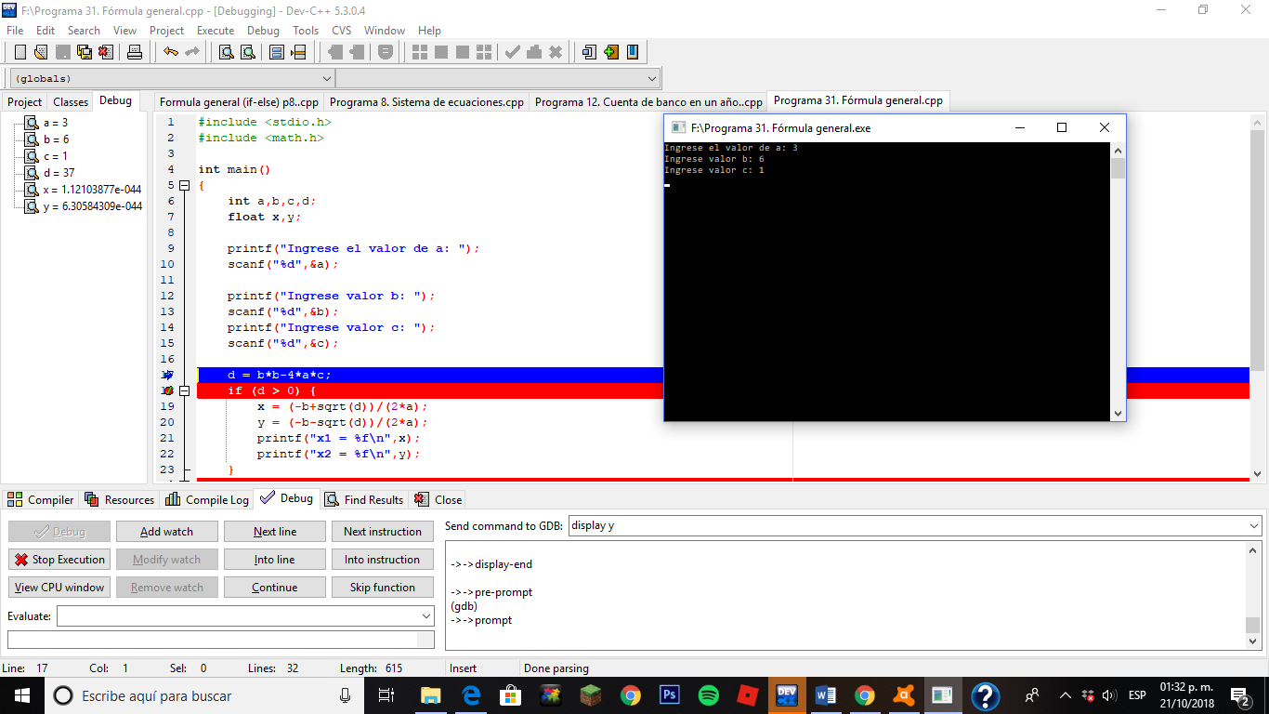

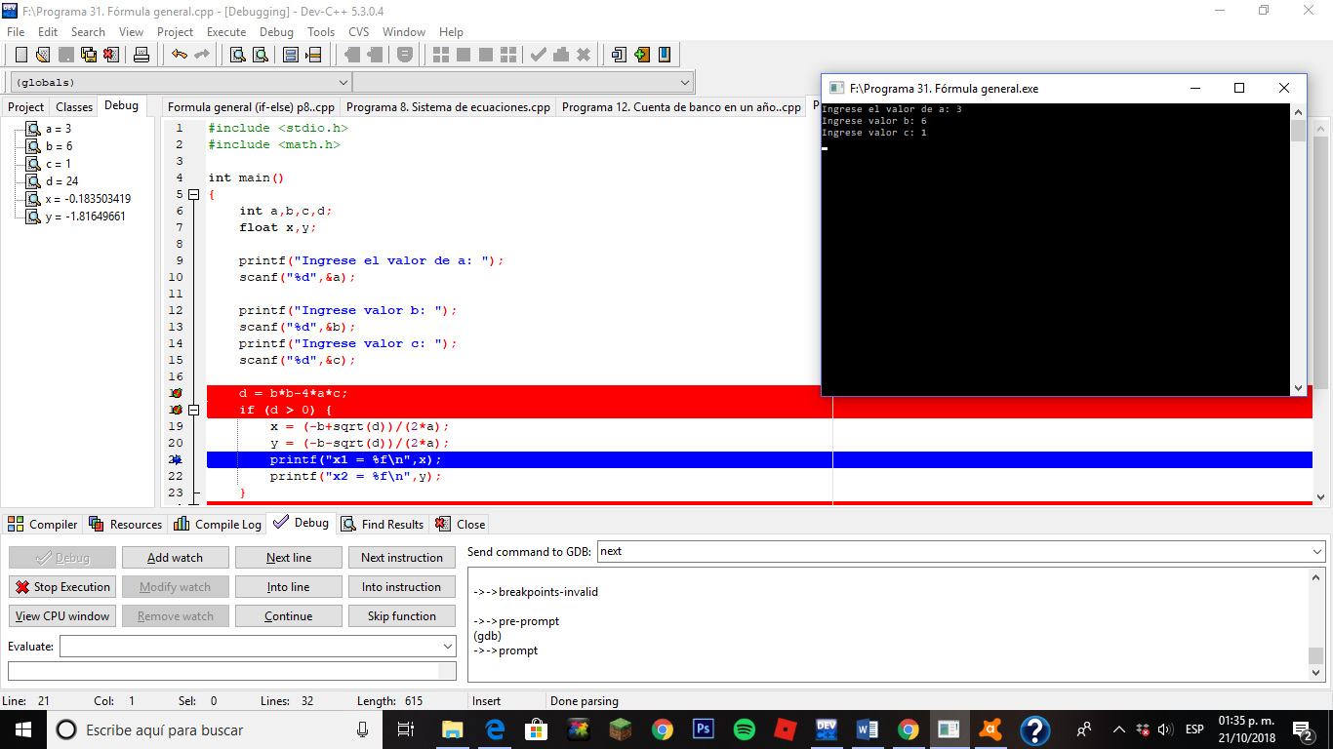

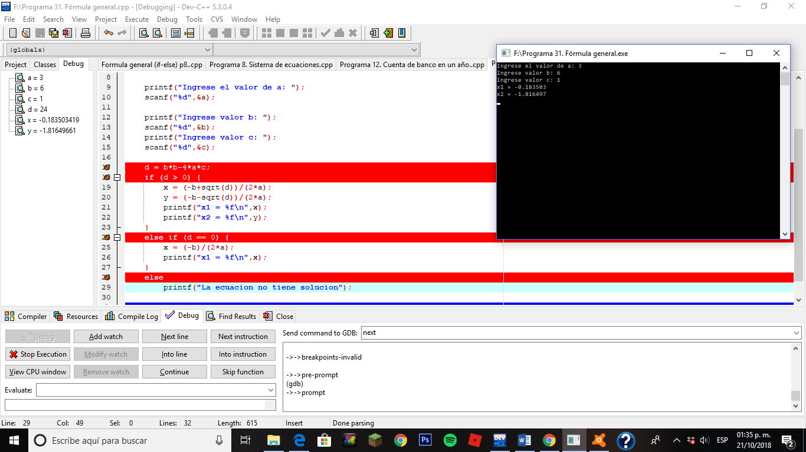

Sistema de ecuaciones:

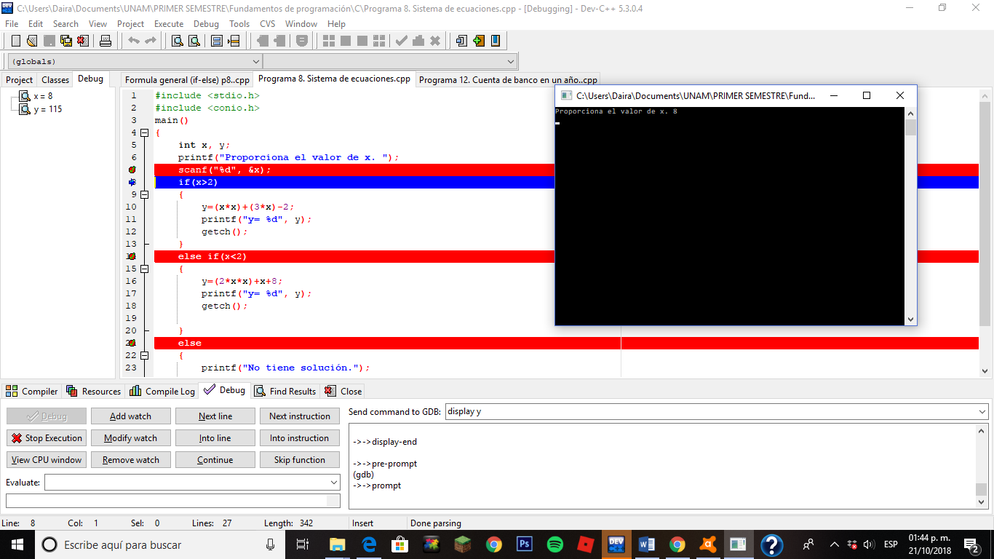

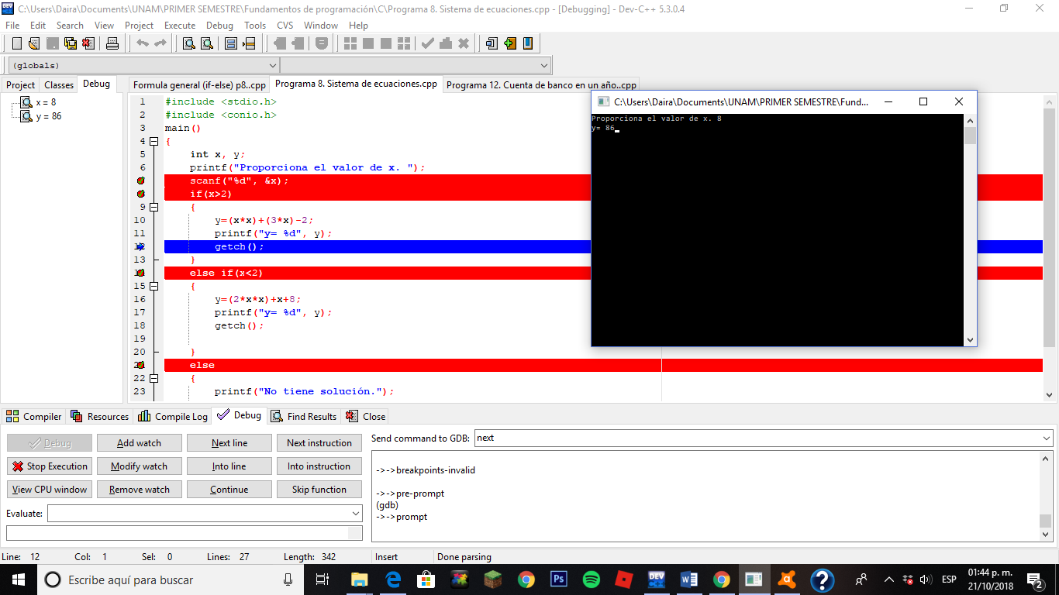

Banco en un año.

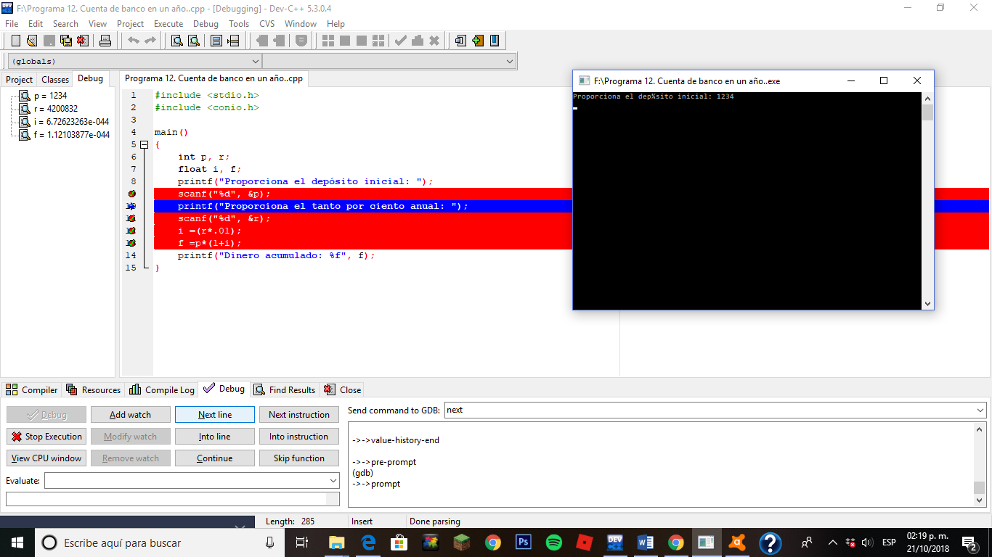

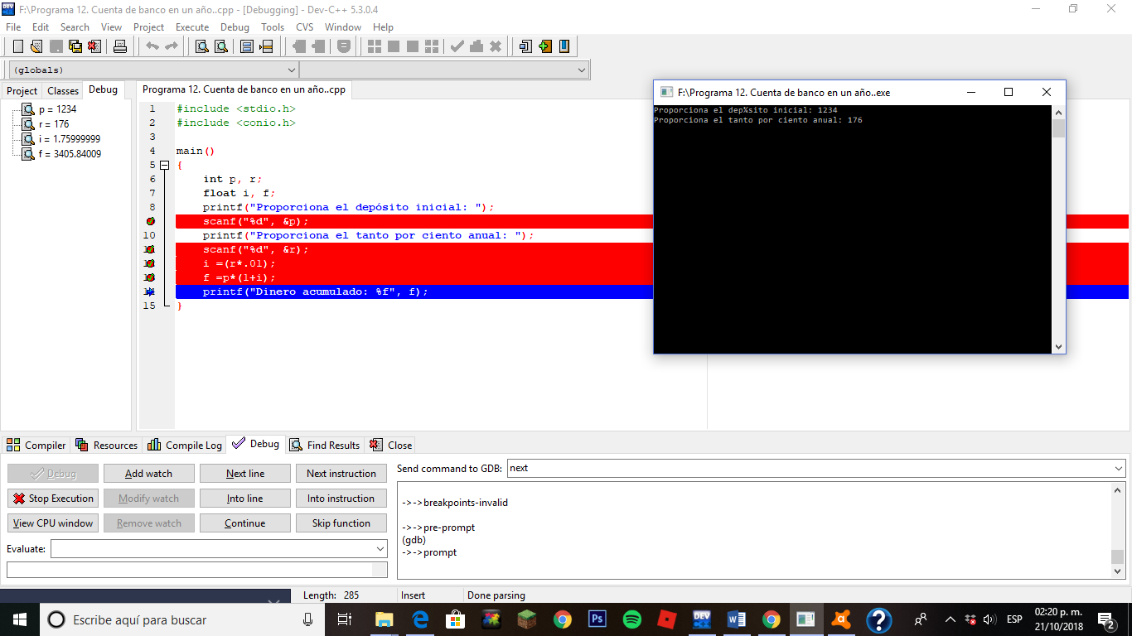

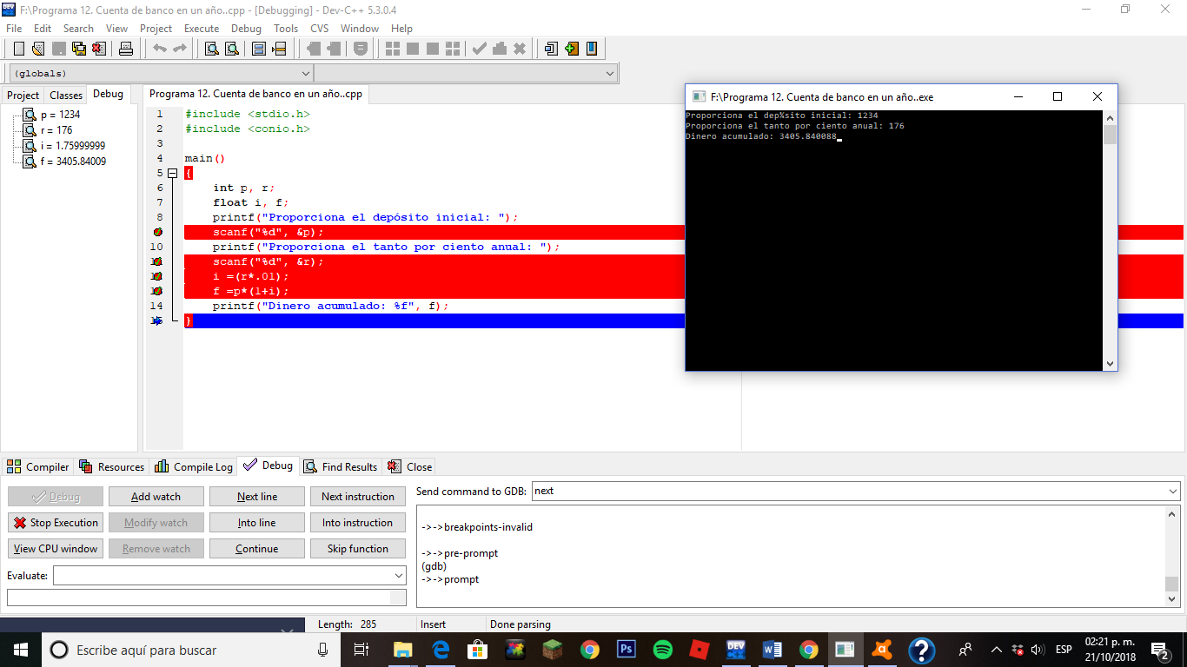

**Conclusión.**

Creo que la depuración de un programa es de gran importancia en la creación de cualquier programa, no importando la complejidad de éste, pues pueden surgir problemas en la creación de éstos sin importar su grado de complejidad. Ahora que ya conocemos de una herramienta de DEV C++ tal como es la depuración, nos será más fácil revisar los errores (si existen) de los distintos programas, así como la zona en la que éste o éstos se ubican.